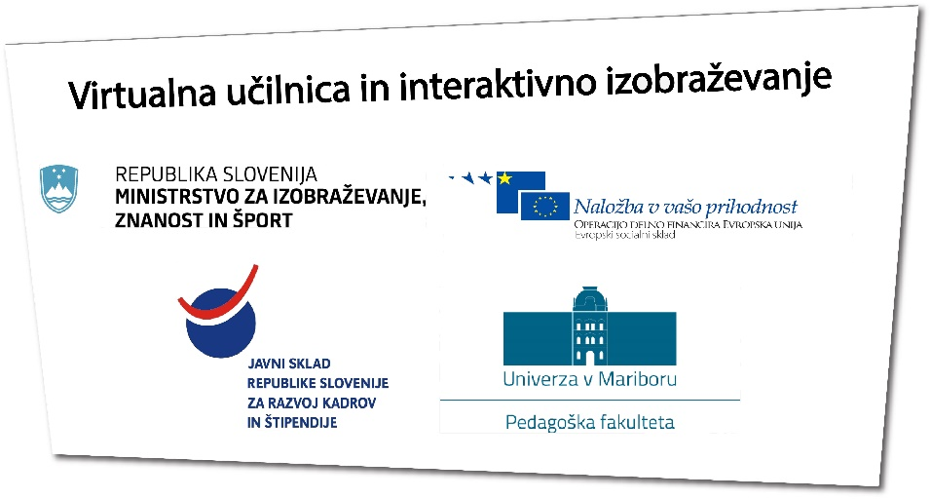

Ime gradiva: Voda in njene lastnosti
Pripravil: Kristjan Kmetič, študent 3. letnika, razredni pouk, dodiplomski študij, Pedagoška fakulteta Maribor
Prevladujoča aktivnost učencev: Uporaba e gradiva
Ciljna skupina: Učenci 5.r OŠ
Cilji e gradiva: Učenci pridobivajo znanje s poznavanje novih pojmov s področja vode. Učenci pridobijo znanje o različnih agregatnih stanjih in količinah vode po svetu. Učenci prepoznajo pomen vode za življenje. Učenci prepoznajo kroženje vode in razumejo procese.
Povezava na e gradivo: http://edustore.tovarnaidej.si/search?price=free
Povezava na Kahoot:
https://play.kahoot.it/#/k/55c35056-50ce-49b8-8acc-5a82f52dbdc4
Navodila:
Gradivo je enostavno za uporabo in ga lahko učenci obravnavajo samostojno. Nekaj je tudi nalog, ki se lahko opravijo kot domača naloga. Tako lahko doma naredijo nalogo o sušenju perila in izhlapevanju vode, ter se nato preko sistema Adobe Connect povežejo in skupaj preko videokonference predebatirajo o zaključkih poskusov, ki so jih opravili doma.
Utemeljitev izbora:
Menim, da je delo z e gradivi velika popestritev pouka. Preko tega pridemo učencem blizu njihovim navadam po uporabi novih tehnologij in jim je tako učenje in poučevanje precej bližje. Z gradivom lahko učenci samostojno preizkušajo svoje predznanje o vodi in ga dopolnjujejo. Samo gradivo je bilo preizkušeno na osnovni šoli Toneta Čufarja v Mariboru v petem rezredu.

